Министерство науки и высшего образования Российской Федерации

Федеральное государственное бюджетное образовательное
учреждение высшего образования
«СибирскИЙ государственнЫЙ Университет
геоСИСТЕМ И ТЕХНОЛОГИЙ»
(СГУГИТ)

ОТЧЁТ
ЛАБОРАТОРНАЯ РАБОТА №2
РАЗРАБОТКА ИГРОВЫХ ЭЛЕМЕНТОВ

Выполнили обучающиеся
группы ОЗИ2-39.1
Тимонин Д.О., Плотников С.М.

Проверил
ассистент кафедры ПИиИС
Гришин Р.В.

Новосибирск – 2021
Цель работы: создание игровых элементов, которые послужат фундаментом для дальнейшей разработки.
Порядок выполнения работы:
1. Создание проекта веб-приложения на VueJS.
vue create pixelalchemist
vue add router
2. Создание компонента главной страницы, отображающей ссылки на три уровня игры, а также информацию о текущем прогрессе игрока.

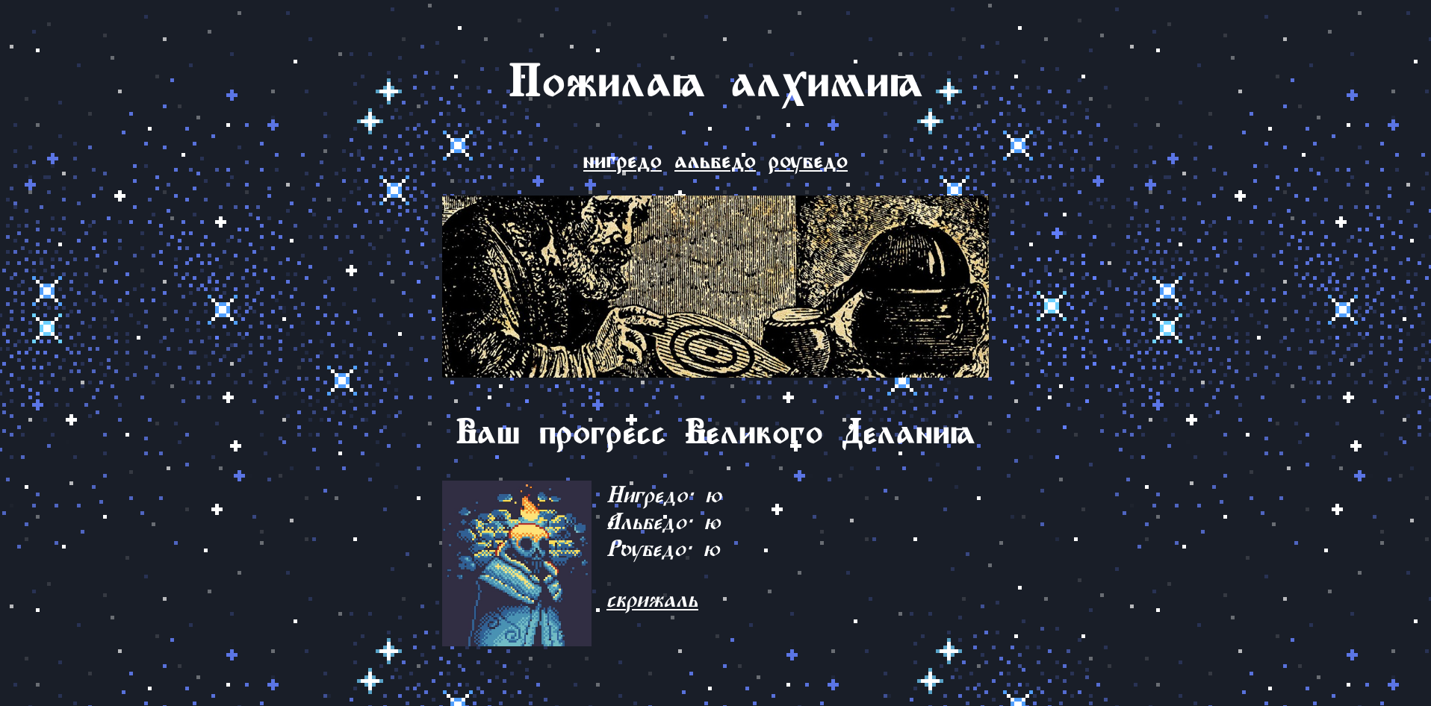
Рисунок 1 – Главная страница.

3. Создание компонентов для трёх игровых уровней, на которых будет происходить накопление очков.
4. Создание страницы “Изумрудная скрижаль”, на которой будет отображаться основная энциклопедическая информация.
5. Сохранение текущего состояния разработки на GitHub в репозитории, что доступен по ссылке github.com/taamminen/pixelalchemist.
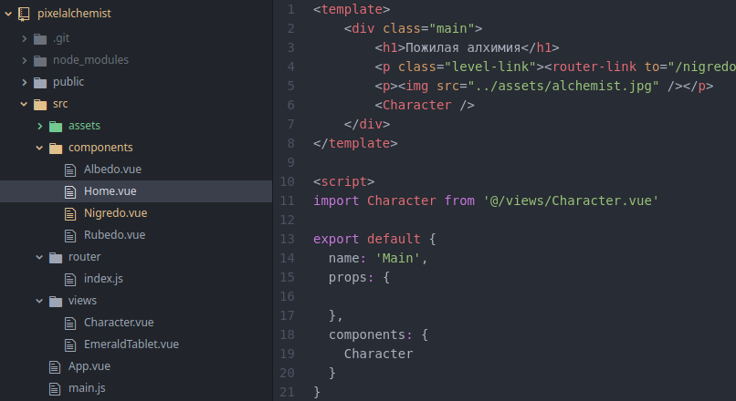
Рисунок 2 – Структура веб-приложения

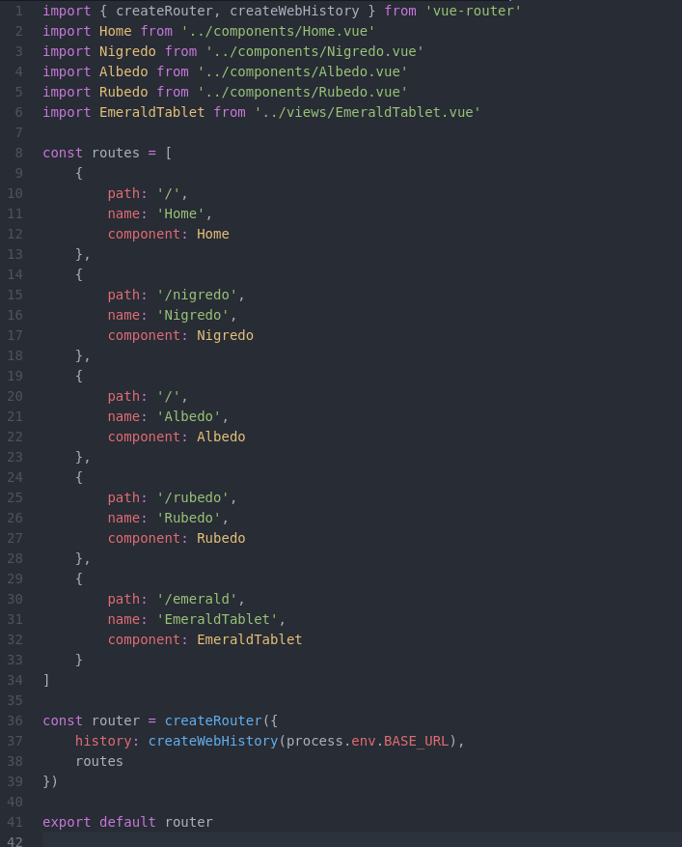
Рисунок 3 – Файл main.js

